МДС 12-51.2009

МЕТОДИЧЕСКАЯ ДОКУМЕНТАЦИЯ В СТРОИТЕЛЬСТВЕ

ПРОЕКТ ОРГАНИЗАЦИИ РАБОТ, ПРОЕКТ ПРОИЗВОДСТВА РАБОТ НА ОБУСТРОЙСТВО МОБИЛЬНОГО СЛУЖЕБНО-БЫТОВОГО ЦЕНТРА. РАЗРАБОТКА И ОФОРМЛЕНИЕ

В документе содержатся рекомендации и методические примеры по составлению проекта организации работ и проекта производства работ на обустройство служебно-бытового центра для строительной организации, осуществляющей жилищное, гражданское или промышленное строительство в условиях города или поселка городского типа.
Документ разработан в дополнение и развитие СНиП 12-01-2004 "Организация строительства".
Составлен сотрудниками ЦНИИОМТП - кандидатами техн. наук В.П.Володиным, Ю.А.Корытовым.
Предназначен для проектных и строительно-монтажных организаций, разрабатывающих проекты организации строительства, проекты организации работ и проекты производства работ.

ВВЕДЕНИЕ

В строительстве широко применяются мобильные (инвентарные) здания промышленного, служебно-бытового и другого вспомогательного назначения. Оснащенность строительства этими зданиями составляет около 6 м на работающего.
Из отдельных мобильных зданий формируют комплексы соответствующего назначения. Одним из таких комплексов является служебно-бытовой центр. При формировании центра, как показала практика, целесообразна ориентация в целом на строительное подразделение (на 50 чел. и более), а не на отдельно взятую строительную площадку. Это позволяет маневрировать набором мобильных зданий, учитывая передислокации не только центра, но и отдельных зданий.
При обустройстве служебно-бытового центра выполняют земляные, монтажные и другие строительные работы с применением строительных машин, в том числе грузоподъемных кранов, поэтому для выполнения этих работ согласно требованиям Ростехнадзора составляют организационно-технологические документы: проекты организации работ (ПОР), проекты производства работ (ППР) и технологические карты.
Эти документы содержат решения по такой организации и технологии строительных работ, которая обеспечивает безопасность людей и окружающей среды.
В ПОР и ППР включают такие строительные технологии с применением средств механизации, которые способствуют сокращению сроков и себестоимости работ подготовительного периода.
Служебно-бытовой центр создает нормальные условия для строителей, что способствует сокращению подготовительного периода, улучшению организации и повышению производительности труда в строительстве.
Наличие и использование ПОР и ППР способствуют повышению конкурентоспособности строительной организации.
ПОР и ППР предъявляют при лицензировании в качестве документов, подтверждающих готовность строительной организации к производству работ, а также при сертификации системы качества строительной организации.
ПОР и ППР разрабатывают, как правило, проектные или проектно-технологические организации. Располагая квалифицированными инженерными кадрами, строительная организация может своими силами разрабатывать эти проекты.
Настоящий методический документ содержит требования к ПОР и ППР на обустройство служебно-бытового центра, к составу и содержанию их разделов, а также рекомендации по изложению и оформлению. В документе учтены результаты работ и опыт ЦНИИОМТП и других проектно-технологических институтов строительного профиля в области создания и эксплуатации мобильных зданий.
Настоящие рекомендации предназначены для того, чтобы оказывать проектной, проектно-технологической и строительной организациям методическую помощь в составлении и оформлении ПОР и ППР на обустройство служебно-бытового центра.

1. ОБЛАСТЬ ПРИМЕНЕНИЯ

Настоящий методический документ распространяется на разработку ПОР и ППР на обустройство служебно-бытового центра для обслуживания 50 и более работников строительной организации, осуществляющей жилищное, гражданское или промышленное строительство в условиях города или поселка городского типа.
Служебно-бытовой центр формируется из мобильных инвентарных зданий контейнерного типа, как правило, в один или два яруса (этажа).

2. НОРМАТИВНО-ТЕХНИЧЕСКИЕ ДОКУМЕНТЫ

СНиП 12-01-2004. Организация строительства.
ГОСТ 22853-86. Здания мобильные (инвентарные). Общие технические условия.
ГОСТ 23274-84*. Здания мобильные (инвентарные). Электроустановки. Общие технические условия.
ГОСТ 23345-84. Здания мобильные (инвентарные). Системы санитарно-технические. Общие технические условия.
ГОСТ 23407-78. Ограждения инвентарные строительных площадок и участков производства строительно-монтажных работ. Технические условия.
ГОСТ 25573-82*. Стропы грузовые канатные для строительства. Технические условия.
РД-11-06-2007. Методические рекомендации о порядке разработки ППР грузоподъемными машинами и технологических карт погрузочно-разгрузочных работ.
МДС 12-46.2008. Методические рекомендации по разработке и оформлению проекта организации строительства, проекта организации работ по сносу (демонтажу), проекта производства работ.
МДС 12-50.2009. Нормирование потребности в строительных ручных машинах и инструменте.

3. ТЕРМИНЫ И ОПРЕДЕЛЕНИЯ

Мобильное (инвентарное) здание - конструкция заводского изготовления, предназначенная для жизнедеятельности людей и обеспечивающая возможность ее многократной передислокации.
Мобильное (инвентарное) здание контейнерного типа - здание, состоящее из контейнера по форме параллелепипеда или цилиндра, передислоцируемое автомобильным, железнодорожным и водным транспортом или на собственной ходовой части.
Собственная ходовая часть - конструктивная часть мобильного здания, съемное или несъемное транспортное устройство, предназначенное для передислокации мобильного здания.
Служебно-бытовой центр - набор мобильных зданий контейнерного типа, как правило, в один или два яруса (этажа), предназначенный для бытового обслуживания 50 и более работников строительной организации.
Устройство для строповки мобильного здания контейнерного типа - деталь конструкции здания, предназначенная для захвата его съемным грузозахватным приспособлением монтажного крана.
Монтаж мобильного здания контейнерного типа - установка здания в проектное положение с подключением к нему инженерных сетей, с выполнением заземления и других работ, обеспечивающих использование здания по назначению.

4. ОБЩИЕ ПОЛОЖЕНИЯ

Служебно-бытовой центр обустраивают на 50, 100, 200 или иную численность работающих в зависимости от мощности строительной организации, необходимой для строительства данного объекта.
В служебно-бытовом центре предусматривают, как правило, небольшой офис для ИТР, рабочим предоставляются услуги: возможность вымыть рабочую обувь, переодеться в гардеробе, высушить влажную одежду, принять душ, подогреть пищу в помещении столовой, использовать для досуга в обеденный перерыв комнату для отдыха или навес на открытом воздухе. Могут быть предусмотрены и другие услуги в зависимости от местных условий.
Ниже приведены в качестве примера планировки зданий для гардеробной и душевой. Комплектование здания оборудованием и мебелью выполнено в варианте, позволяющем эксплуатацию мобильного здания и при отсутствии действующих инженерных сетей в районе строительства.
Типовая планировка здания для гардеробной приведена на рис.1.

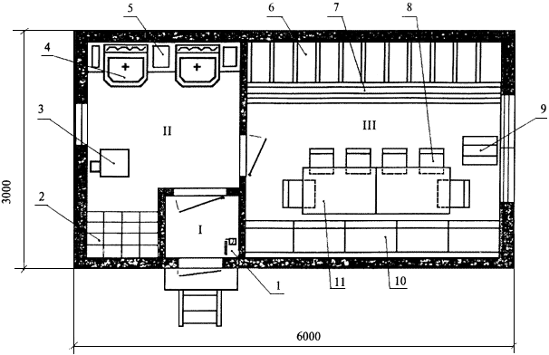
Рис.1. Планировка здания для гардеробной

Здание подразделено на: I - тамбур, II - вспомогательное и III - основное помещения. В здании размещены: 1 - насос, 2 - шкаф сушильный, 3 - прибор отопительный водогрейный, 4 - умывальник с электронагревателем, 5 - стол встроенный, 6 - шкаф для одежды, 7 - скамья, 8 - стул, 9 - печь электрическая, 10 - скамья-ларь, 11 - стол

Типовая планировка здания для душевой приведена на рис.2.

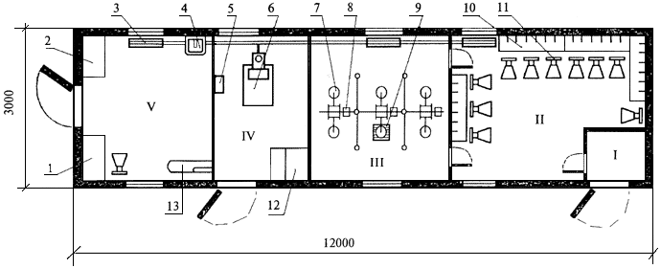
Рис.2. Планировка здания для душевой

Здание состоит из помещений: I - тамбур, II - преддушевое отделение, III - душевое отделение, IV - котельная,V - бельевая. В здании размещены: 1 - шкаф для белья, 2 - ящик для белья, 3 - нагревательный прибор, 4 - умывальник, 5 - насос для воды, 6 - котел отопительный, 7 - сетка душевая, 8 - мыльница, 9 - решетка, 10 - шкафчики для одежды, 11 - стул, 12 - ящик для топлива, 13 - гладильное устройство.

Организационно-технологические решения на обустройство служебно-бытового центра в случае небольших объектов капитального строительства разрабатывают в составе ПОС этого объекта. При средних и крупных объектах разработку этих решений целесообразно, как показывает практика, выделять из состава ПОС на объект. На стройгенплане ПОС в этом случае обозначают площадку для служебно-бытового центра и составляют отдельные организационно-технологические документы: проект организации работ (ПОР) и проект производства работ (ППР) непосредственно для обустройства служебно-бытового центра. Рабочий проект на служебно-бытовой центр при этом может не разрабатываться, так как для его обустройства достаточно информации, содержащейся в упомянутых ПОР и ППР. ППР разрабатывают на основе данных, решений и указаний ПОР, однако в связи с тем, что временной промежуток между ПОР и ППР составляет, как правило, не менее полугода, данные и решения ПОР могут частично устареть. В этом случае решения ППР могут значительно отличаться от решений ПОР.
Здания изготавливают с учетом технических условий, приведенных в ГОСТ 22853-86. Санитарно-технические системы в зданиях оборудуют согласно техническим условиям по ГОСТ 23345-84. Электротехническое оборудование устанавливают в зданиях по техническим условиям, изложенным в ГОСТ 23274-84*.
Наиболее распространены в настоящее время контейнерные здания типоразмеров 9x3x3 и 6x3x3 м. Реже применяют здания длиной 3 и 12 м. Ширина зданий с учетом транспортных габаритов принимается от 2,5 до 3,0 м. Высота помещений принимается от 2,2 до 2,4 м.
Мобильные здания изготавливают в различном климатическом исполнении, высокой степени заводской готовности. Здания оснащены необходимой мебелью, инженерными сетями с санитарно-техническим, электротехническим и другим оборудованием, могут иметь ходовую часть для буксировки автотягачом. Основной каркас здания выполнен из стальных гнутых или прокатных профилей, вспомогательный каркас - из деревянных деталей. Обшивка наружная, как правило, - листовые материалы из стали, алюминия или водостойкой фанеры. Внутренняя обшивка - вагонка, фанера, древесно-волокнистая плита и т.п. Кровельное покрытие чаще всего - стальной лист. Основание контейнера - сварная рама из стального проката.
Конструкции зданий позволяют многократно осуществлять их монтаж-демонтаж и передислокацию с использованием автомобильного, железнодорожного и водного транспорта.
При выборе на рынке зданий строители используют следующие основные показатели качества зданий с коэффициентами весомости показателей: показатель назначения (0,35), трудоемкость транспортирования и монтажа (0,15), трудоемкость обслуживания и ремонта (0,3), срок службы и количество передислокаций (0,2). Основные показатели могут оцениваться соответствующими характеристиками. Например, показатель назначения может оцениваться такими характеристиками, как рациональность объемно-планировочного решения здания, эргономичность, в частности приспособленность его к температурно-влажностному режиму наружного воздуха, теплопроводность, воздухопроницаемость, эстетичность и т.п. Показатели качества зданий оценивают в баллах с учетом коэффициентов их весомости и определяют суммарные показатели их качества. Из нескольких зданий отбирают два-три здания с наивысшими баллами показателей качества. Из этих зданий выбирают здание с лучшим соотношением качества и цены.
ПОР и ППР следует разрабатывать с учетом:
комплектной поставки мобильных зданий и установки их в проектное положение непосредственно с транспортных средств;
максимального использования фронта работ и совмещения строительно-монтажных операций;
механизации работ с использованием строительных машин и монтажных кранов.
Рекомендуется использовать типовые ПОР и ППР, разрабатываемые проектно-технологическими институтами. Организационно-технические решения, содержащиеся в типовых ПОР и ППР, могут быть непосредственно использованы или уточнены и откорректированы для местных условий.
Ниже приводятся рекомендации по разработке ПОР и ППР с методическими примерами, из которых видны требования к составу и содержанию разделов, а также к их изложению и оформлению.

5. СОДЕРЖАНИЕ И ОФОРМЛЕНИЕ ПРОЕКТА ОРГАНИЗАЦИИ РАБОТ НА ОБУСТРОЙСТВО СЛУЖЕБНО-БЫТОВОГО ЦЕНТРА

Исходными материалами (данными) для составления ПОР служат те же материалы (данные), что и для ПОС в целом на объект капитального строительства:
задание на разработку ПОР;
план и описание площадки, выделяемой под центр;
результаты топографических, геологических и гидрогеологических изысканий;
требования к охране окружающей среды;
план транспортной инфраструктуры района;
описание действующего предприятия, план расположения подземных коммуникаций, линий электропередачи и связи для объектов производственного назначения;
план городской застройки с расположением подземных коммуникаций, линий электропередачи и связи для объектов непроизводственного назначения;
данные об источниках и порядке обеспечения строительства водой, электроэнергией, паром и т.п.;
сведения о возможности обеспечения строителей жилыми и бытовыми помещениями.
Содержание ПОР на обустройство служебно-бытового центра в целом такое же, как и содержание ПОС на объект капитального строительства, только вместо стройгенплана формируется план служебно-бытового центра.
План устанавливает размещение на выделенной площадке мобильных зданий и элементов благоустройства центра, прокладку дорог и пешеходных дорожек, инженерных сетей для обеспечения центра водой, электроэнергией и другими ресурсами.
Календарный план работ предусматривает сдачу центра "под ключ" в заданный срок от начала работ.
Пояснительная записка содержит традиционные разделы, краткое содержание которых приводится ниже.
1. Описание служебно-бытового центра. В этом разделе указывают, на какую численность работающих предназначен центр, виды предоставляемых услуг, район строительства, тип мобильных зданий и т.п.
Например, типовой мобильный служебно-бытовой центр на 50 человек (проект ЦНИИОМТП) разработан для строительной организации, осуществляющей строительство объектов жилищно-гражданского и промышленного назначения в условиях города (поселка городского типа), расположенного в центральном регионе европейской части страны.
Модуль мобильного здания - металлический панельный контейнер с наружной обшивкой из стального плоского, профилированного или гофрированного листа толщиной до 2,0 мм. Внутренняя обшивка - из бумажно-слоистого пластика, фанеры, древесно-волокнистых плит или из других подобных материалов. Утеплитель - полимерные и минераловатные материалы, рекомендуемые к использованию в соответствии с санитарными нормами.
Высота помещений в зданиях центра - не менее 2,2 м.
Расчетная отрицательная температура наружного воздуха для мобильных зданий составляет 35 °С.
Относительная влажность внутреннего воздуха должна быть около 45%.
Значения ветрового давления (не более 0,48 кПа) учитываются для сборно-разборных зданий с высотой этажей до 10,8 м. Для контейнерных зданий ветровое давление не учитывается.
Число передислокаций за расчетный срок службы принимается, по данным анализа практики для контейнерных зданий, не менее пяти.
Выбор типа фундамента зависит от инженерно-геологических условий площадки, возможности использования местных материалов и продолжительности эксплуатации зданий на одном месте. Здания могут быть установлены на железобетонные блоки, деревянные бруски и шпалы, специальные подкладки, на встроенные опоры. Буксируемые здания устанавливают на инвентарные заводские опорные устройства (подставки, домкраты, прокладки), которые обеспечивают устойчивость здания и разгружают колеса и подвеску.
Сборно-разборными приняты инженерные сети водопровода и канализации из пластмассовых труб, теплосети, дороги, элементы благоустройства и ограждение центра. Инженерные сети могут быть как централизованными, так и автономными.
Электроснабжение обеспечивает центр для наружного и внутреннего освещения, для работы бытовых приборов, сушилок и т.п. Потребность в электроснабжении определяется прямым расчетом. Для укрупненных расчетов может быть использован удельный показатель по установленной мощности (на одного человека) - около 0,4 кВт.
Отопление может быть как водяным, так и электрическим. Водяное отопление подключают, как правило, к централизованной системе теплоснабжения. Часовой расход теплоты на человека при температуре наружного воздуха до минус 20 °С принимается: на отопление не менее 830 Дж/ч и на горячее водоснабжение не менее 2300 Дж/ч.
Водопровод для обеспечения строителей водой укладывают по кольцевой, тупиковой или смешанной схеме. Тупиковая сеть применяется для воды хозяйственно-бытового и противопожарного назначения при длине до 200 м. Общая потребность центра в воде составляет 0,01 л/с на человека, но не более 50 л в сутки.
Водоотведение принимается не менее 0,012 л/с на человека.
Прокладываются трассы обычно вдоль ограждения центра.
Служебно-бытовой центр обустраивают согласно требованиям пожарной безопасности (щит со средствами пожаротушения, гидрант и т.п.) и электробезопасности (заземление зданий и т.п.).
2. Природно-климатические условия. В этом разделе приводят краткое описание геологического строения площадки, выделенной под центр, наружную температуру воздуха, ветровые и снеговые нагрузки и т.п.
3. План служебно-бытового центра составляют, как правило, в масштабе 1:500.
Основой плана являются расчет и формирование набора мобильных зданий: определение номенклатуры зданий, расчет потребной площади зданий, выбор типа зданий, определение их количества. В расчете используют следующие удельные показатели потребности в зданиях и сооружениях.
Офис | 4 м/чел.
Гардеробная | 0,7 м/чел.
Умывальная | 0,05 м/чел.
Сушильная | 0,2 м/чел.
Душевая | 0,5 м/чел.
Помещения для обогрева и отдыха | 0,1 м/чел.
Столовая | 1,0 м/чел.
Туалет | 0,1 м/чел.
Навес для отдыха | 0,2 м/чел.
Устройство для чистки и мытья обуви | 1/25 шт./чел.
Комплект средств пожаротушения | 1/200 м центра
Стенд наглядной информации | 1/100 чел.
Контейнер для мусора | 1/50 чел.

Служебно-бытовой центр размещают в непосредственной близости от строящегося капитального объекта, но вне опасных зон, образующихся от возможного падения предметов с высоты строящегося капитального объекта и от работы грузоподъемных кранов. Расстояние от центра до существующих жилых и гражданских зданий принимают не менее 12 м. Здания располагают группами с числом зданий не более десяти в группе, на общей площади не более 800 м. Расстояние между группами зданий принимают не менее 15 м. Контейнер для сбора мусора должен быть расположен с соблюдением противопожарного разрыва от зданий не менее 15 м.
Типовой план служебно-бытового центра на 50 человек приведен на рис.3. Экспликация зданий и сооружений к плану, которая приведена ниже, составлена на основе расчета их потребности.

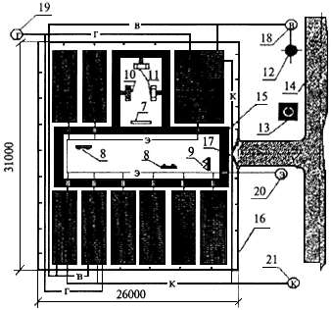
Рис.3. План служебно-бытового центра
Экспликация мобильных зданий, инженерных сетей и элементов благоустройства к плану служебно-бытового центра
1 Гардеробная | 4 шт.
2 Душевая | 1/6 шт./сетка
3 Туалет | 1/6 шт./мест
4 Столовая | 2/16 шт./мест
5 Комната отдыха | 1 шт.
6 Офис на четыре рабочих места | 1 шт.
7 Стенд наглядной информации | 1 шт.
8 Щит средств пожаротушения | 2 шт.
9 Устройство для мытья обуви | 3 шт.
10 Место для курения | 4 м
11 Навес для отдыха | 5 м
12 Гидрант | 1 шт.
13 Контейнер для мусора | 1 шт.
14 Дорога сборно-разборная | 45 м
15 Дорожки пешеходные | 90 м
16 Ограждение сборно-разборное | 114 м
17 Въездные-выездные ворота | 1 шт.
18 Водопровод | 80 м
19 Теплоснабжение | 60 м
20 Электроснабжение | 70 м
21 Канализация | 70 м

При уточнении и привязке плана следует учитывать местные условия: объект и метод строительства, природно-климатические особенности, рельеф территории строительства и другие.
4. В разделе "Ведомость объемов строительно-монтажных работ" приводят результаты подсчета объемов строительно-монтажных работ, которые необходимо выполнить для сооружения служебно-бытового центра.
Фрагмент такой ведомости для типового центра на 50 человек приведен ниже.
Вертикальная планировка территории с отводом грунтовых вод | 1200 м
Установка и монтаж мобильных зданий | 10 шт.
Устройство водопровода | 80 м

5. Ведомость потребности в основных строительных изделиях и материалах. В ведомости (здесь не приводится) указывают в физических единицах результаты расчета потребности в фундаментных блоках для мобильных зданий, в железобетонных плитах - для подъездной дороги, в щитах ограждения служебно-бытового центра, в полимерных трубах, щебне, песке и других материалах.
6. Потребность в основных строительных машинах и транспортных средствах определяют с учетом их наличия и производительности, объемов строительно-монтажных работ по разделу 4. Результаты расчета сводят в ведомость (здесь не приводится).
В связи с большим разнообразием на рынке строительных машин в проекте организации работ указывают не марки, модели и фирмы-изготовители машин, а их наименование, основные типоразмеры и параметры, по которым можно выбрать конкретные машины.
Основные работы - землеройные и монтажные - выполняют, например, согласно типовому проекту, с применением, соответственно, бульдозера тягового класса 10 т и стрелового самоходного крана с грузовым моментом не менее 50 т·м.
7. Календарный план работ (здесь не приводится) составляют на основе объемов строительно-монтажных работ по ведомости раздела 4 и калькуляции затрат труда.
Календарный план должен предусматривать (при соблюдении требований безопасности) совмещение этапов работ с целью сокращения общей продолжительности работ.
8. Потребность в энергетических ресурсах (в электроэнергии, топливе, паре, воде, сжатом воздухе) для работ по обустройству центра определяется в соответствии с методиками и нормативами для составления ПОС капитальных объектов. Результаты расчета сводят в таблицу (здесь не приводится).
9. Потребность в кадрах строителей (рабочих, инженерно-технических работников, младшего обслуживающего персонала и охраны) определяют по нормативам для составления ПОС капитальных объектов.
Например, в типовом ПОР служебно-бытового центра на 50 чел. в результате расчета принято: общая численность работающих - 36, в том числе: рабочих - 30, инженерно-технических работников - 4, младшего обслуживающего персонала и охраны - 2 чел.
10. Потребность в бытовых помещениях. В этом разделе определяется потребность в бытовых помещениях для работающих на обустройстве служебно-бытового центра. Эти помещения размещают, как правило, в существующих зданиях и строениях или в мобильных зданиях центра, которые смонтированы в первую очередь. Расчет площадей выполняют общепринятым способом - умножением числа работающих на нормативы площадей, приходящихся на работающего. Ниже приводится, в качестве примера, фрагмент ведомости потребности в бытовых помещениях из типового проекта.

Ведомость потребности в бытовых помещениях
Наименование площадей | Нормативы площадей, м/чел | Потребная площадь, м
Офис для служащих | 4 | 16
Гардеробная | 0,7 | 21
Умывальная | 0,05 | 1,8
Сушильная | 0,2 | 6

11. Основные технико-экономические показатели обустройства служебно-бытового центра. В этом разделе приводят обычно расчетные значения трудоемкости и продолжительности работ.
Согласно, например, типовому проекту трудоемкость работ по обустройству центра составляет не более 90 чел.-дней, а продолжительность обустройства центра "под ключ" при 30 рабочих - не более трех дней.

6. СОДЕРЖАНИЕ И ОФОРМЛЕНИЕ ПРОЕКТА ПРОИЗВОДСТВА РАБОТ НА ОБУСТРОЙСТВО СЛУЖЕБНО-БЫТОВОГО ЦЕНТРА

Содержание ППР на обустройство служебно-бытового центра в целом такое же, что и содержание ППР на объект капитального строительства. Основными являются разделы по организации и технологии производства работ, стройгенплан и указания по безопасному производству работ. Монтажные работы с применением грузоподъемного крана производятся по правилам РД-11-06-2007 Ростехнадзора.
На стройгенплане в типовом ППР показаны:
направление перемещения и стоянки стрелового крана, горизонтальные и вертикальные привязки крана к выполнению монтажных работ по укладке дорожных плит, по установке в проектное положение фундаментов и мобильных зданий, по монтажу ограждения центра;
граница опасной зоны, возникающей от перемещения (вращения) поворотной платформы монтажного крана;
граница опасной зоны, возникающей от перемещения монтажным краном мобильных зданий и конструкций.
Вертикальная привязка монтажного крана к установке мобильного здания "с колес" в проектное положение показана, в качестве примера, на рис.4.

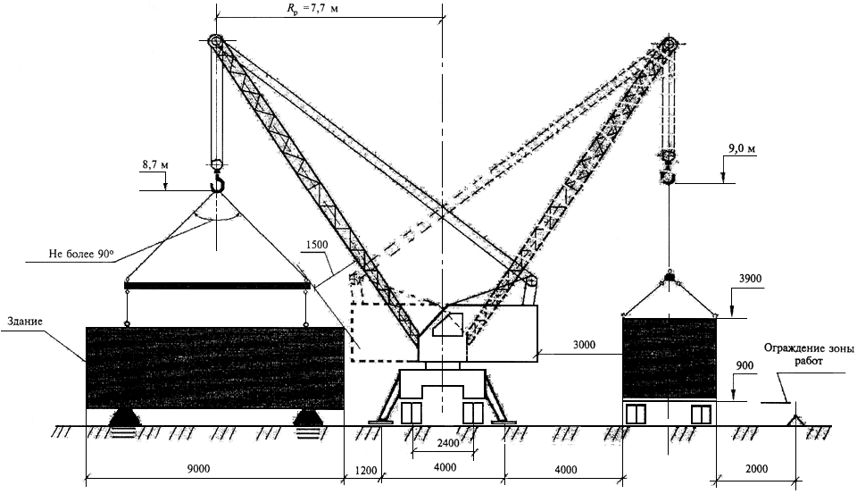
Рис.4. Вертикальная привязка монтажного крана к установке мобильного здания

В разделе по организации и технологии производства работ указывают общую последовательность, возможность совмещения и краткое описание строительно-монтажных работ. По типовому проекту, например, выполняются в общей последовательности с максимальным совмещением следующие строительно-монтажные работы: земляные работы, укладка временной подъездной дороги, установка ограждения площадки центра, устройство фундаментов под мобильные здания, перемещение и монтаж зданий на фундаменты, сборка и подключение инженерных сетей, устройство пешеходных дорожек и т.п.
Работы выполняет, как правило, бригада, специализированная на передислокации, монтаже-демонтаже, эксплуатации и ремонте зданий. В состав бригады входят два звена. Первое звено выполняет наружные работы: земляные, укладку фундаментов и монтаж зданий. Второе звено выполняет внутренние и, при необходимости, наружные работы: монтаж и подключение инженерных коммуникаций, заземление, молниезащиту и т.п.
Далее в ППР приводят краткие указания по выполнению основных строительно-монтажных работ.
Земляные работы могут включать в себя срезку растительного слоя, планировку, подсыпку дренирующего слоя грунта, замену грунта и т.д. Земляные работы со срезкой растительного слоя и по вертикальной планировке с подсыпкой и разравниванием гравийно-песчаной смеси, например, по типовому проекту выполняют при помощи бульдозера-планировщика класса тяги 10 т.
Укладка подъездной дороги из сборно-разборных железобетонных плит производится с использованием автомобильного (пневмоколесного) крана. Предварительно выполняются планировка грунта, покрытие щебнем толщиной до 15 см с подачей щебня автосамосвалом к месту укладки плит.
Устройство с учетом технических условий по ГОСТ 23407-78 сборно-разборного ограждения центра включает в себя установку железобетонных элементов и ворот с помощью автомобильного (пневмоколесного) крана.
Выполняется щебеночная подготовка под фундаменты зданий. Установка сборно-разборных железобетонных фундаментов производится с использованием автомобильного крана.
Доставка мобильных зданий осуществляется железнодорожным, водным и автомобильным транспортом (или на своем ходу). Автомобильный транспорт экономически обоснован при перевозках на расстояния до 200 км. Для доставки автомобильным транспортом обычно используют открытые низкорамные полуприцепы с тягачами на базе автомобилей типа МАЗ и КрАЗ. Могут использовать также подкатные тележки и саморазгружающие полуприцепы. Осевые нагрузки не превышают, как правило, 50 кН. Скорость транспортирования зданий на дорогах с твердым покрытием и на грунтовых не должна превышать соответственно 50 и 10 км/ч. Скорость буксировки зданий с тормозной системой не превышает 30 км/ч.
Монтаж зданий на фундаменты осуществляется согласно инструкции по эксплуатации завода-изготовителя, в которой согласно ГОСТ 22853-86 имеется раздел "Монтаж и демонтаж". На монтаж здания наряду со схемой монтажа может быть разработана технологическая карта.
На монтаж здание поступает в следующем виде: наружные двери заперты и опломбированы, оконные проемы закрыты щитами или ставнями, внутренние двери, санитарно-техническое и электротехническое оборудование, мебель закреплены. Доборные элементы (водосливы, детали заземления, составные части крыльца, навес, лестница и т.п.) упакованы и уложены согласно заводской документации. Наружные металлические детали здания защищены от коррозии.
Монтаж зданий в один ярус с собственной ходовой частью осуществляется с помощью тягача. Монтаж зданий без ходовой части осуществляют "с колес", при этом применяют стреловой кран с грузовым моментом 50-100 т·м и специальное съемное грузозахватное устройство - траверсу, входящую в комплект заводской поставки зданий.
Строповка должна обеспечить безопасный подъем и установку здания непосредственно в проектное положение. Применяют следующие схемы строповки зданий: с расположением строповочных устройств (отверстий, петель, крюков) в верхнем и нижнем поясах, с наклонными и вертикальными стропами, передающими и не передающими усилие распора на каркас здания. Длина ветвей двух- и четырехветвевого стропов принимается не менее 0,7 и 0,8 соответственно от наибольшего расстояния между строповочными петлями так, чтобы угол между ветвями не превышал 90°.
Наиболее применяемые схемы строповки здания со стропами по ГОСТ 25573-82* показаны на рис.5: а - строповка за верхний пояс с помощью четырехветвевого стропа типа 4 СК; б - строповка за верхний пояс с помощью двухветвевого стропа типа 2 СК и траверсы; в - строповка за нижний пояс с помощью стропов и двух траверс.

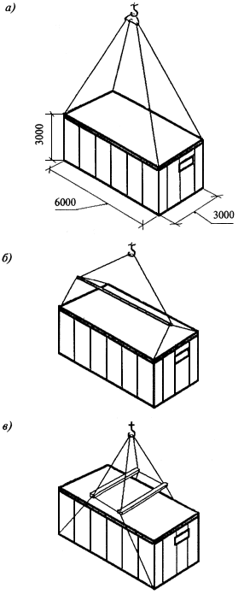
Рис.5. Схемы строповки мобильного здания

Перемещение здания к месту установки производится на высоте не более 1 м и в положении, близком к проектному. Чтобы исключить вращение здания, пользуются оттяжками длиной не менее 10 м. При монтажной высоте здания выше 3 м применяют съемные грузозахватные приспособления с автоматической или полуавтоматической строповкой и расстроповкой.
Монтаж здания ведется в следующем порядке. Монтажники, стоящие вдоль здания, принимают его над местом установки на высоте не выше 1 м, опускают до высоты 0,1-0,2 м и ломиками рихтуют его в плане по рискам, нанесенным на фундаменте. Отклонение здания от рисок не должно превышать 10-15 мм. Монтажник, стоящий в торце здания, контролирует положение здания и подает команды. Вертикальность здания контролируют с помощью рейки-отвеса и регулируют путем металлических подкладок на фундамент. Отклонение плоскостей стен от вертикали в верхнем сечении не должно превышать 10 мм.
Монтаж зданий производится, как правило, в один или два яруса (этажа). При этом монтаж зданий второго этажа выполняется по граням элементов, установленных ниже. Монтажники, устанавливающие здание второго этажа по наружным граням, находятся на инвентарных передвижных подмостях. При монтаже рядом расположенных зданий контролируют соосность отверстий, предназначенных для пропуска труб инженерных коммуникаций. Заделку стыков ведут в соответствии с указаниями технических условий на материалы заполнения стыков. Упругие прокладки из велотерма, гернита и других материалов должны быть обжаты не менее чем на треть начального диаметра.
Крепление зданий к фундаменту и между собой осуществляется на болтах или других крепежных элементах, обеспечивающих возможность их последующего быстрого и без повреждений демонтажа.
Сборка инженерных сетей осуществляется из инвентарных деталей с использованием ручных машин и строительного инструмента, наборы и нормативы потребности которых приведены в МДС 12-50.2009.
Устройство теплосети включает в себя земляные работы, укладку утепленного короба, укладку трубопровода, установку компенсаторов, задвижек, врезку в действующую сеть.
Устройство водопровода включает укладку трубопровода, установку задвижек, водоразборных кранов, гидранта, водосчетчика, врезку в действующую сеть.
При устройстве канализации выполняются земляные работы, устройство колодцев, прокладка труб, врезка в действующую сеть.
До монтажа трубопроводов следует ослабить их хомутовые крепления для обеспечения смещения труб в обоих направлениях вдоль оси на расстояние 20-30 см.
После монтажа всех трубопроводов производятся их промывка и испытания. При этом проверяется исправность вентилей, кранов и стыков.
При устройстве электросети предусматривают наружное освещение, прокладку кабеля, установку распределительных шкафов и сетей, прожекторов и светильников.
Заземление здания производится по схеме рис.6 до подключения его к источнику. На заземлении в плане показаны фрагмент здания 1, токопровод-шина 2 и заземлитель 3, который на расстоянии около 2 м заглубляется в грунт на глубину не менее 0,7 м. При недостаточной мощности одного заземлителя устраивается второй такой же заземлитель с противоположной стороны здания.

Заземление в плане
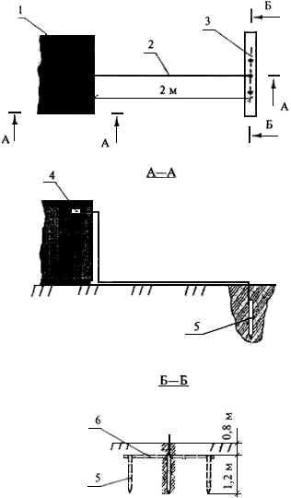
Рис.6. Устройство заземления
Вводная коробка 4 устанавливается снаружи над входной дверью здания (см. сечение по А-А). Токопровод входит в нижнее отверстие вводной коробки и закрепляется болтом к зажиму нулевого провода. Заземлитель состоит из одного или нескольких стальных стержней 5 диаметром 20 мм и длиной 1,2 м, соединенных стальной полосой 6 (см. сечение по Б-Б). Все соединения заземлителя выполняют на сварке.
Перед подключением сети делают замеры электрического сопротивления изоляции, зануления и заземления.
Демонтаж здания производится в последовательности, обратной монтажу. До демонтажа промывают внутренние водопроводные и канализационные сети, отсоединяют их от наружных сетей, отключают здание от наружных электросетей. Демонтированные трубы, кабель, приборы, мебель упаковывают в жесткую, полужесткую или мягкую тару, снабженную соответствующими бирками. Оборудование душевых, умывальных, гардеробных и т.п. не демонтируется, а подлежит дополнительному закреплению. Демонтаж здания осуществляют те же рабочие, что и монтаж.
Здание освобождают от связей с фундаментом, приподнимают на 20-30 см для того, чтобы убедиться в надежности строповки и в отсутствии деформаций, затем поднимают и перемещают краном на транспортное средство.
Технические решения и методы, принятые в ППР, должны обеспечить сооружение служебно-бытового центра в директивный срок, указанный в ПОР.
Указания по безопасному производству работ. Особых указаний по безопасному производству работ в этом разделе ППР на обустройство центра не требуется. В этом разделе приводят обычные для ППР обязательные указания по безопасному выполнению земляных, монтажных, погрузочно-разгрузочных и других работ.

